**[5110135 캡스톤디자인 2020S]**

**Progress Report**

팀 번호: 2팀

|  |
| --- |
| 주차별 진행 내용 및 결과를 자유롭게 작성. 분량 제한은 없으나 본 과제도 이번 학기 평가의 대상임에 유의. **주차별 목표**는 3주차 작성 내용과 완전히 일치할 필요는 없으므로 진행 상황에 맞게 지정. **진행 결과**는 주차별 목표 항목과 대응하도록 작성. 자료 수집을 한 경우 자료 수집 내용을 작성하고, 개발을 진행한 경우 Github에 commit한 내역을 캡쳐하여 올릴 것(마지막장 예시 참고). |

**1. 프로젝트 주제 : 비콘을 이용한 의류 매장 서비스**

**2. 주차별 목표 및 달성률**

|  |  |  |
| --- | --- | --- |
| 주차별 목표 | 담당자 | 달성률 |
| (1) 프로젝트 주제 구체화 | 박병조, 김소연, 이시은 | 100% |

**3. 진행 결과**

**(1) 주제 구체화 및 피드백 내용을 기반으로 서비스 보완**

**· 주제 : Beacon을 이용한 의류 매장 서비스**

**1) 매장 내부에서 이루어지는 서비스**

**· 공통된 서비스** : 나의 위치 정보, 원하는 옷 검색, 해당 옷 위치 정보 제공, 재고 확인, 해당 옷의 코디 추천 등을 제공한다.

- 나의 위치 정보 : 현재 사용자가 쇼핑 센터 내의 어느 매장에 있는지를 나타내고, 매장 내에서는 어디에 있는지를 표현한다.

- 원하는 옷 검색 : 사용자가 찾고자 하는 옷을 검색하고 해당 옷의 위치 정보와 재고, 코디 추천 등의 정보를 제공한다.

**· 시각 장애인 지원** : 음성 인식 및 오디오 지원, 제스처를 통한 매장직원 호출 서비스를 제공한다.

- 음성 인식 및 오디오 지원 : 사용자가 원하는 옷을 말하면 이를 인식하여 재고, 옷의 위치 등 옷에 대한 정보를 오디오로 지원한다.

- 제스처를 통한 매장직원 호출 : <그림 1>과 같이 스마트폰의 화면을 세번 터치하거나 오른쪽으로 스와이프 하는 등의 제스처를 취할 때, 매장직원에게 알림이 가서 시각 장애를 가진 사용자를 도울 수 있도록 한다.

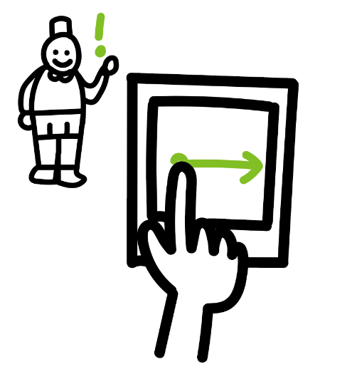

<그림 1>

**2) 매장 외부에서 이루어지는 서비스**

- 해당 매장에 접근 했을 때, 매장의 스타일, 할인 행사를 하는 옷, 인기 있는 옷, 쿠폰 등을 소비자들에게 제공한다.

**3) 비콘의 위치**

- <그림 2>와 같이 행거에 비콘을 부착하는 형태로 결정했고 옷을 검색하고 옷의 위치를 찾고 싶을 때 해당된 옷이 걸린 행거의 위치를 알려준다.

- 원하는 옷이 없을 경우 행거에 가까워지면 가까운 행거에 걸린 옷들의 정보를 알려준다.

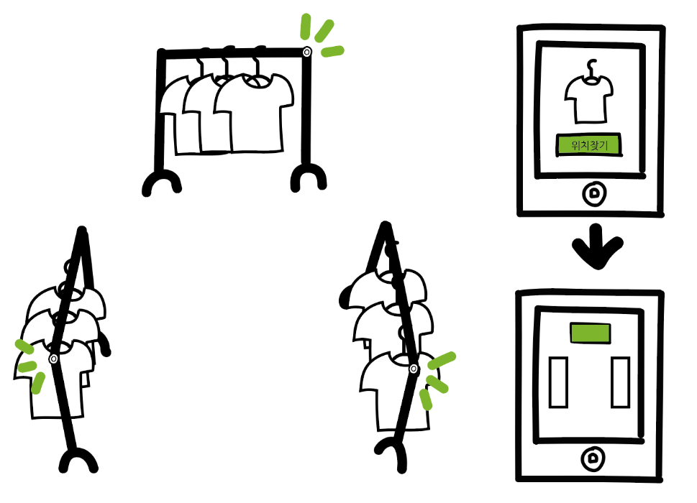

<그림 2>

- 시각 장애인의 경우 원하는 옷을 결정하고 제스처를 이용해 직원을 호출했을 때, 직원이 해당 옷을 찾아주는 형태로 서비스를 제공한다.

**4) 스마트 코디네이터**

- 머신러닝을 이용한 코디 추천을 만들고자 했지만 해당 서비스는 많은 양의 데이터를 모아야 하고 코디에 대한 전문가의 도움이 있어야 기술 완성이 가능한 한계가 있었다.

- 미리 매장 내 옷들로 코디를 등록해 놓고 옷을 선택했을 때 추천 코디 정보를 알려주는 방법을 이용하여 서비스를 제공할 예정이다.

**(2) Information Architecture**

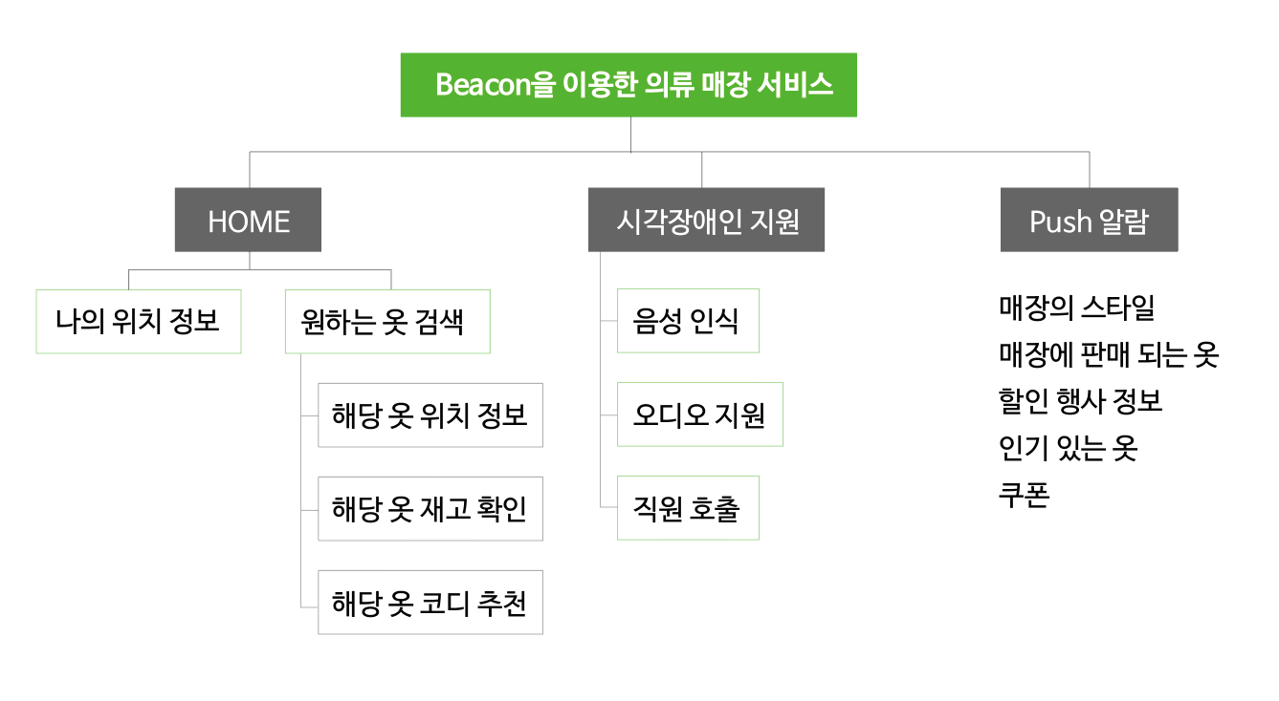

**(3) 개발 업무 분담**

- 김소연 : 앱 개발

- 박병조 : 서버와 DB 개발

- 이시은 : 퍼블리싱

**(4) 관련된 어플 조사**

**1) BLE Beacon을 활용한 스타벅스 사이렌오더**

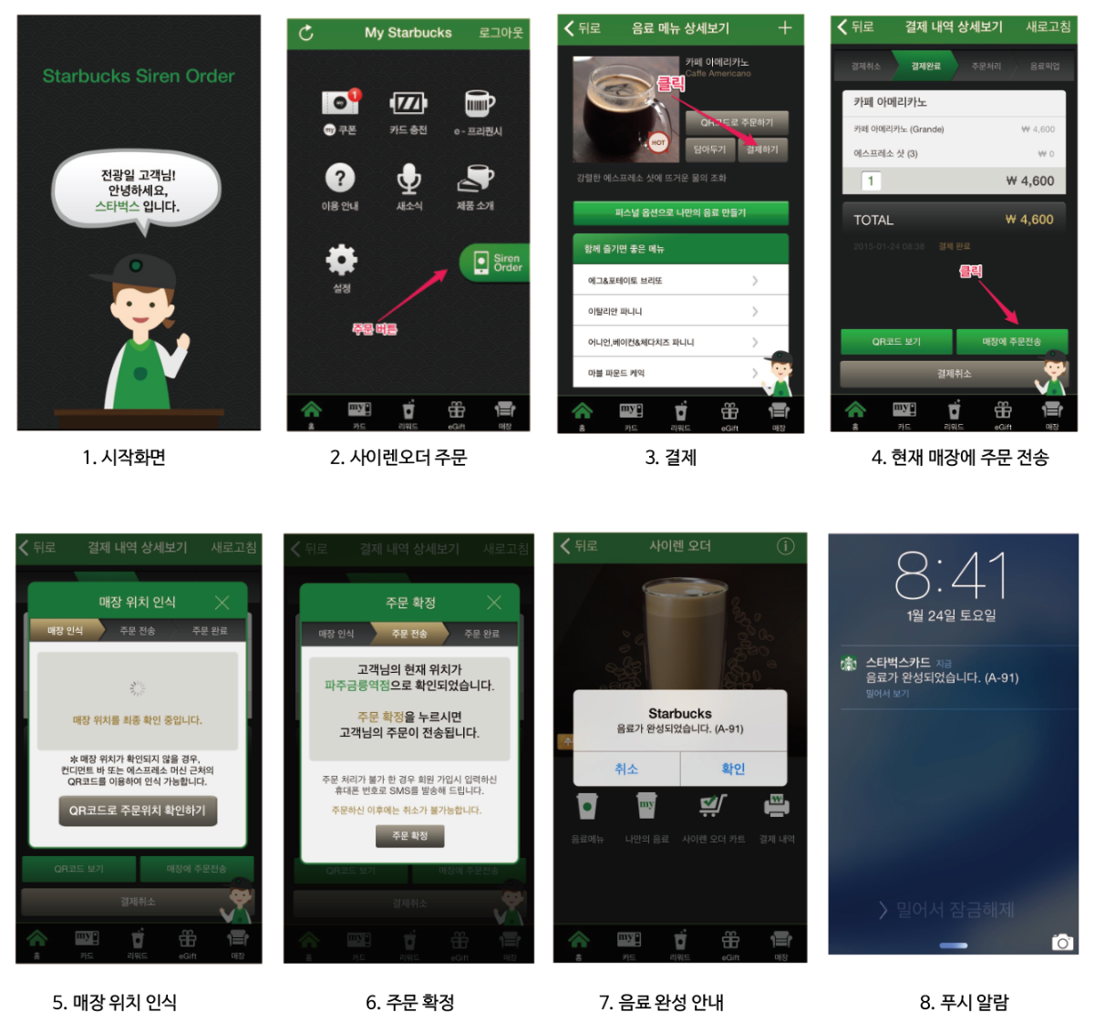

스타벅스 사이렌 오더는 비콘을 활용한 오더 시스템으로 앱을 통해 음료 주문 시 비콘을 이용하여 고객의 매장을 확인해 음료가 완성되면 진동벨 없이 핸드폰 푸시 알람을 통해 음료가 완성되었음을 알려준다. 매장 밖에서 해당 앱을 가지고 있는 소비자가 비콘 센서에 들어가게 되면 해당 매장에서 진행중인 이벤트를 확인과 매장 입장 전 선주문, 결제가 가능해 대기시간을 줄여준다. 이 사이렌오더의 활용도는 하루 전체 주문 건수의 18%로 다른 비콘 서비스보다 높은 수준이다.

'비콘을 이용한 의류 매장 서비스'를 구현 할 때 '사이렌 오더'의 매장 밖에서 사용자에게 알려주는 서비스는 참고해볼 만한 좋은 예시다. 사이렌 오더에서 매장위치를 읽어오는 방식이나 전체적인 주문 시스템을 참고해볼 수 있다.

관련 링크 : <http://www.bloter.net/archives/226643>

**2) VMBeacon을 활용한 쇼핑**

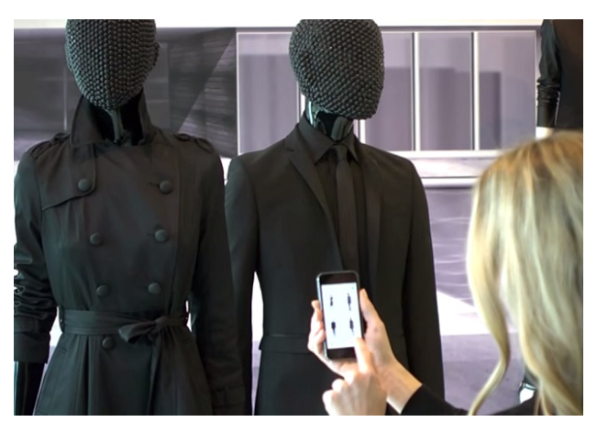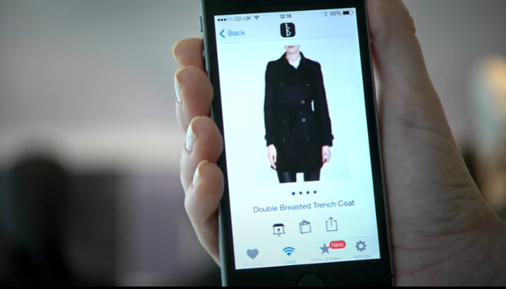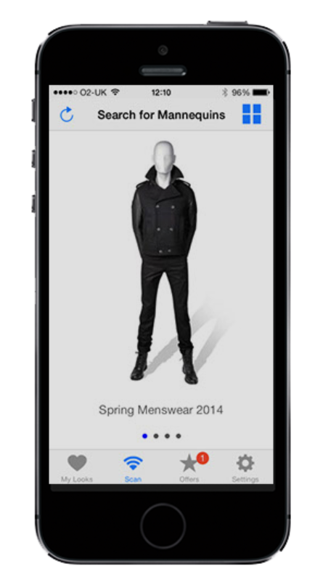

VMBeacon은 iBecon에 기능을 추가하여 만든 Beacon으로 마네킹에 설치되어 100m이내에 접근 시 마네킹이 입은 옷의 정보들을 볼 수 있고 웹 사이트에서 구매할 수 있는 링크에 대한 알림을 받을 수 있다. 해당서비스는 하나의 마네킹이 입은 의류의 서비스를 제공하지만 우리 팀의 프로젝트는 행거에 비콘을 부착하여 해당 행거에 걸려있는 옷을 보여주고 구매할 수 있는 옷 정보를 보여준다는 점에서는 공통점을 가지기 때문에 참고해볼만한 어플이다.

관련 링크 : <https://techcrunch.com/2014/03/26/vmbeacon-is-wearables-for-mannequins-sends-clothes-info-to-customers/>

VMBeacon 사용 영상 링크 : <https://youtu.be/5gouBpwwcvM>

**3) 시각장애인을 위한 위치안내 서비스 LBS**

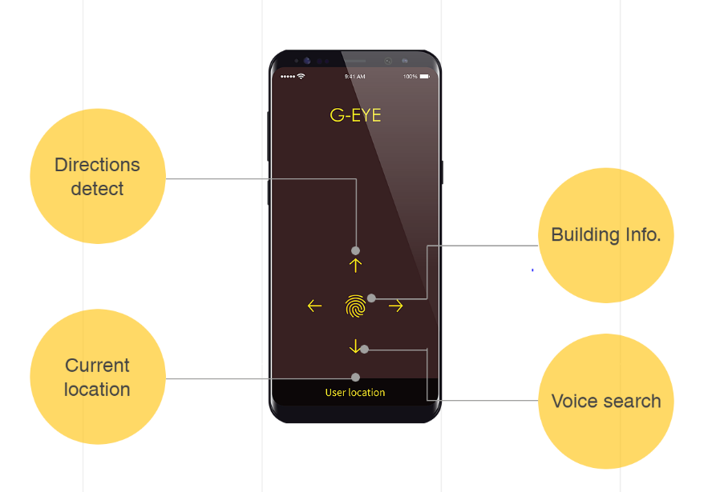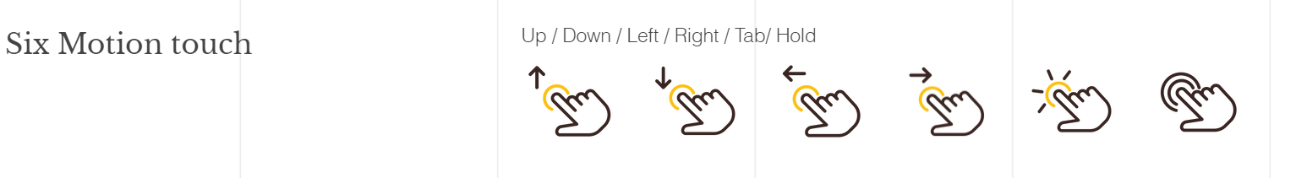

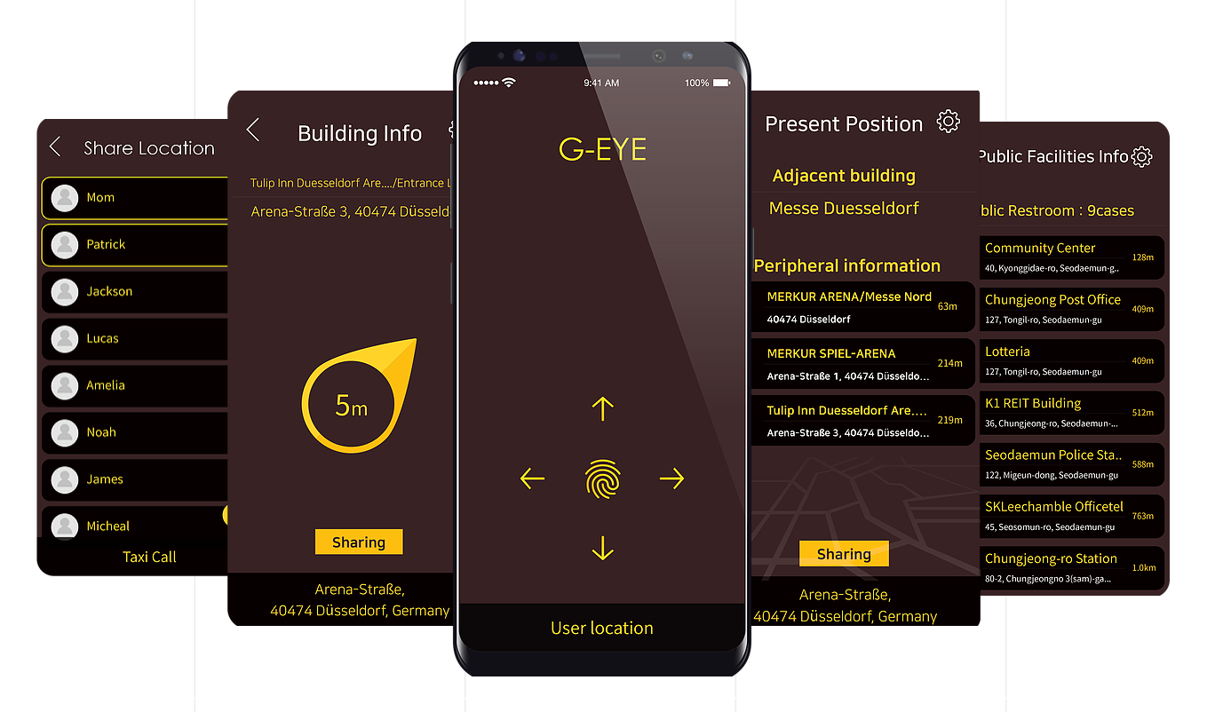

LBS는 시각 장애인들을 위해 길을 안내하는 어플이다. 소외계층에게 장애물 없이 길을 안내하는 것을 목표로 하고있고 위, 아래, 왼쪽, 오른쪽 문지르기 입력, 터치 앤 홀드 등 제스쳐를 사용해서 사용자에게 차별화된 정보 제공한다. '의류매장 서비스'를 제작할 때 LBS의 제스쳐에 대한 부분과 시각장애인들을 위한 안내 서비스(음성인식, 오디오서비스 등)에 관하여 참고해볼 수 있다.

관련 링크 : <https://www.lbstech.net/our-service>